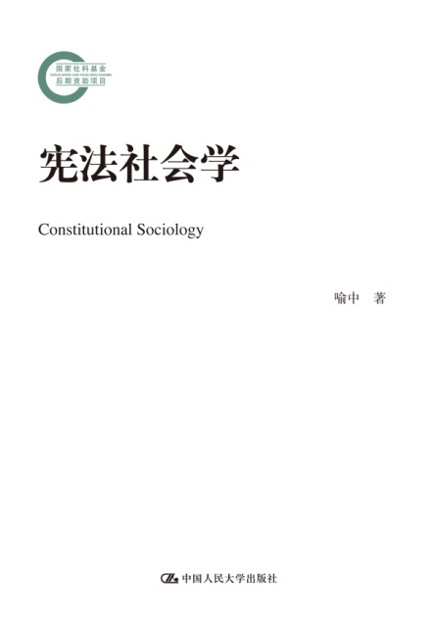
书名：宪法社会学
书号：978-7-300-23470-0
作者：喻中
责任编辑：易玲波
页数：212
装祯：平装
出版时间：2016-12-28
定价：39.8元
出版社：中国人民大学出版社

- 本书卖点
本书系国家社科基金后期资助项目图书
本书的学术价值，在于从社会学的角度，促成不同进路的宪法学说，从而形成多元化、多样性的宪法理论。

◆ 读者定位
法学教师、科研工作者、博士、硕士、专业人员

◆作者简介
喻中，首都经贸大学法学院院长，教授，博士生导师。主要研究方向为法理学、法社会学。发表论文几十篇，出版个人专著十几本。代表作品：《法律文化视野中的权力》。

◆内容简介
本书共分五章，除了第一章所具有的导论性质之外，主体部分的四章内容都可以分别对应于社会学的不同领域。其中，第二章立足于“政治过程”的研究，侧重于政治社会学，可以视为关于宪法的政治社会学研究。第三章立足于“制度角色”的研究，侧重于功能主义，可以视为关于宪法的功能主义研究。第四章立足于“历史变迁”的研究，侧重于历史层面，可以视为关于宪法的历史社会学研究。第五章立足于“研究方法”，偏重于方法论、知识论，为关于宪法的知识社会学研究。

◆ 简要目录
第一章 导论 1
第一节 宪法社会学的视界 1
第二节 意义、难点与思路 22
第二章 政治过程 30
第一节 作为不成文宪法的政治惯例 30
第二节 在宪法与政党之间 40
第三节 中国宪法蕴含的七个理论模式 50
第四节 中国宪法发展进程中的八大关系 67
第三章 制度角色 80
第一节 人民代表大会的制度角色 80
第二节 行政权的性质与政府的角色 92
第三节 最高人民法院的政治功能 104
第四节 检察院作为法律监督机关 127
第四章 历史变迁 137
第一节 宪法塑造的人的形象 137
第二节 宪法塑造的国家形象 159
第三节 中国宪法的演进 171
第四节 中国宪法的修改 181
第五章 研究方法 192
第一节 恩格斯的宪法社会学研究 192
第二节 从宪法解释学到宪法社会学 202

◆ 上架建议
法学 宪法

◆ 书摘
序
宪法社会学，旨在从社会学的角度看宪法。在现行的学科体系中，宪法社会学可以归属于法学理论，更具体地说，可以归属于法学理论的一个研究方向———法社会学，因为宪法是法的一个组成部分，宪法社会学表达了法社会学的一个方面。同时，宪法社会学也可以归属于宪法学，因为，按照宪法学界的一种划分，与宪法社会学并列的理论形态是规范宪法学与政治宪法学。当然，从更宽的范围来看，宪法社会学还可以归属于社会学，因为法社会学就是社会学的一个分支，宪法社会学则是社会学的一个更细小的分支。宪法社会学在学科归属上的这种交叉性、重叠性，意味着宪法社会学是一个跨学科的研究主题。多年来，我在法理学、宪法学、社会学的交叉地带做了一些持续性的思考，完成了这部《宪法社会学》。现在，我把它交给读者，希望得到各位读者的指教。

